**TUGAS-2**

**GRAFIKA KOMPUTER**

Gambarlah **tiga huruf pertama** dari **semua nama depan anggota kelompok** kalian dan diakhiri dengan **titik** untuk setiap kata. Harus terdapat fungsi **GL_POINTS, GL_LINES, GL_LINE_STRIP**. Gunakan **glPointSize(3)** dan **glLineWidth(3)**. Style dari huruf adalah digital word (tidak ada komponen garis lengkungnya) dan Huruf besar semua (Kapital).

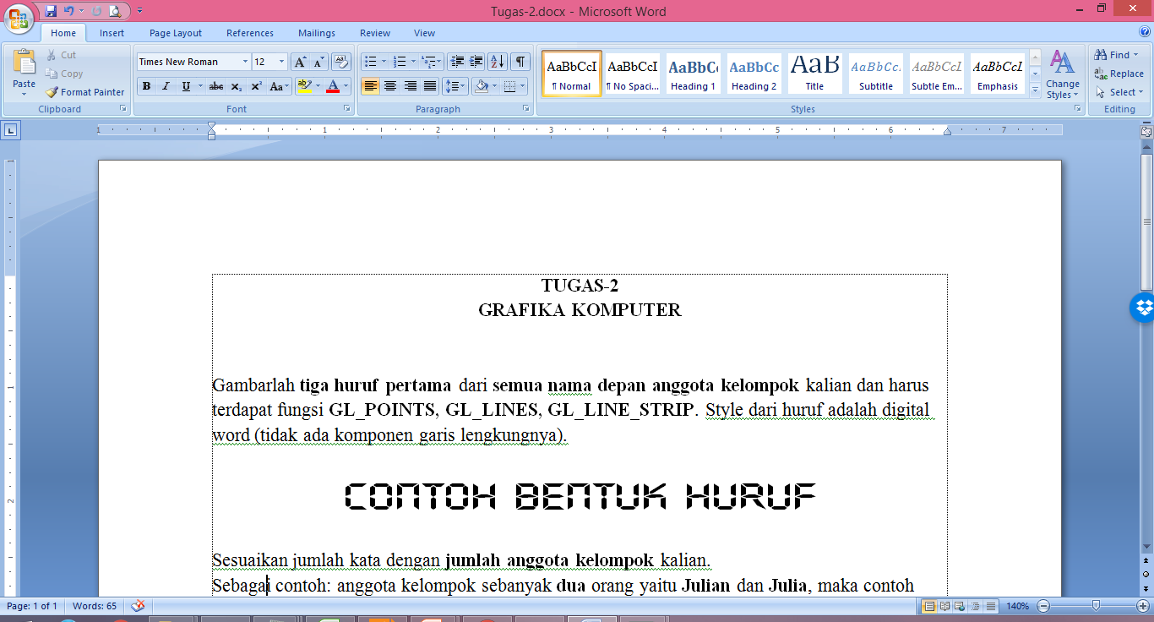

Sesuaikan jumlah kata dengan **jumlah anggota kelompok** kalian.

Sebagai contoh: anggota kelompok sebanyak **dua** orang yaitu **JULIAN** dan **ELFIRA**, maka contoh keluaran programnya menjadi seperti dibawah ini:

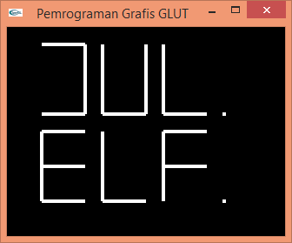

Delivery Tugasnya adalah:

1. Softcopy Project Visual C++ dari kode program kalian
2. Laporan dengan format sesuai modul (Dasar Teori, Aktifitas Praktikum, Tugas)
3. Slide presentasi yang berisi penjelasan tugas (potongan source code beserta penjelasan)